Projet ETML-ES - Cahier des charges

**Buzzer Wire Game**

**N°2224**

*A remplir par l'initiateur / porteur de projet*

|  |  |  |  |  |
| --- | --- | --- | --- | --- |
| **Entreprise/Client:** | ES | **Département:** | SLO | |
| **Demandé par (Prénom, Nom):** | Philippe Bovey | **Date:** | 16.11.22 |

*A remplir par le gestionnaire de projet (étudiant)*

|  |  |  |  |
| --- | --- | --- | --- |
| **Auteur (ETML-ES):** | Santiago Valiante | **Filière:** | SLO |
|  |  | **Date:** | 16.11.22 |

# But du projet

Développer un jeu style « buzzer wire game » pour animation lors des portes ouvertes de l’ES.

# Spécifications du projet

## Principe du WireGame

WireGame est un jeu qui consiste à guider une boucle métallique le long d'une longueur de fil en serpentin sans toucher la boucle au fil. La boucle et le fil sont connectés à une source d'alimentation de telle manière que, s'ils se touchent, ils forment un circuit électrique fermé.

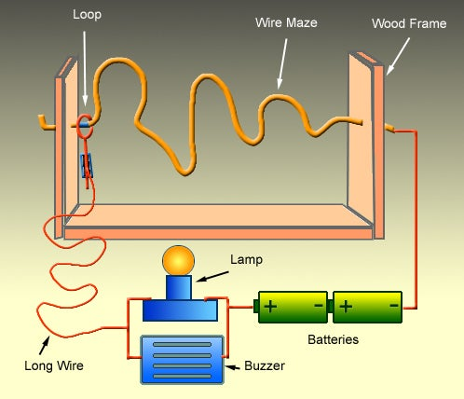

## Schéma bloc

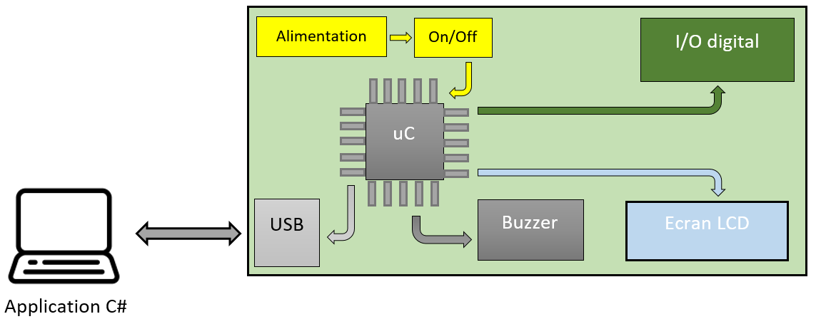

## Hardware :

### Alimentation

*Le système doit être alimenter avec une batterie (pile).*

### On/Off

*Bouton On Off afin de gérer l’alimentation.*

### LCD

*Système d’affichage permettant d’indiquer le nombre de fois que l’on a touché le fil ainsi que la durée du parcours. De plus, le nom du joueur et l’interface du menu.*

### I/O Digital

Utiliser les entrées et les sorties digitales afin de détecter un circuit fermé causé par la boucle et le fil de cuivre (toucher). Ainsi que gérer le départ et l’arrivée de la boucle.

Gestion d’un encodeur pour naviguer dans le menu ainsi qu’inscrire le nom ou les initiales du joueur.

Gestion de leds RGB pour un aspect visuel.

### Buzzer

Utilisation d’un buzzer comme signal sonore lors d’un toucher.

### USB

Utilisation d’un port USB afin de communiquer avec un PC. Celui-ci aura une application C# pour gérer les modes de jeux et les statistiques.

### uC

Utilisation d’un pic 32 (Imposé par le client). Gestion du port USB, du LCD et des I/O.

### Boîtier

*Réalisation d’un boîtier avec Solidworks.*

## Firmware & Software

### Application C#

*Réaliser une interface de statistiques : meilleurs temps, nombre de fois toucher.*

*Réaliser différent mode de jeu : compte à rebours, nbr de touche max, ect.*

### Firmware uC

*Réaliser différent mode de jeu : compte à rebours, nbr de touche max, ect.*

*Gestion de joueur.*

# Tâches à réaliser

1. Concevoir le cahier des charges avec le supérieur technique.
2. Analyse du concept et détermination des composants électroniques et mécaniques du projet.
3. Faire un rapport de pré-étude.
4. Concevoir un schéma électrique.
5. Faire les plan 3D sur Solidworks du boîtier.
6. Router le PCB sur Altium via le schéma électrique préalablement conçu.
7. Commander le PCB, les composants électroniques et les composants mécaniques.
8. Montage de la carte électronique et les pièces mécaniques.
9. Développement firmware.
10. Développement software.
11. Debug harware, firmware et software..
12. Montage finale (projet dans le boîtier prêt à l’utilisation).
13. Tester le montage final (Démo utilisateur + mode d’emplois).

# Jalons principaux

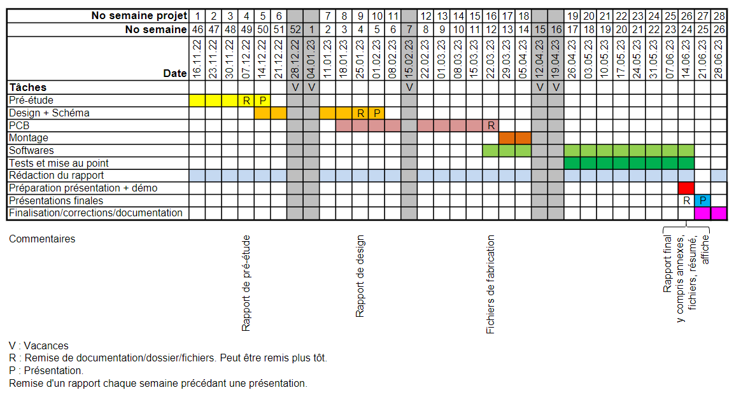

# Livrables

*Enlever les livrables inapplicables au projet parmi la liste ci-dessous.*

* Les fichiers sources de CAO électronique des PCB réalisés
* Tout le nécessaire à fabriquer un exemplaire hardware de chaque :
* Fichiers de fabrication (GERBER) / liste de pièces avec références pour commande / implantation (prototype) / modifications / dessins mécaniques, etc
* Les fichiers sources de programmation microcontrôleur (.c / .h)
* Tout le nécessaire pour programmer les microcontrôleurs (logiciel ou fichier .hex)
* Le cas échéant, les fichiers sources de programmation PC/Windows/Linux.
* Le cas échéant, tout le nécessaire à l’installation de programmes sur PC/Windows/Linux.
* Un mode d’emploi du système
* Un calcul / estimation des coûts
* Un rapport contenant les calculs - dimensionnement de composants - structogramme, etc.

# Convention de nommage et liens

Le nom de ce fichier doit être unique et doit donc contenir le nom du projet avec le format suivant :

***aaii_nomProjet-CDC_Vn.docx***

avec :

* CDC : pour Cahier des charges
* aaii : numéro de projet, exemple *1708* pour projet de 2017 no 08
* nomProjet : comme son nom l'indique.
* Vn: ou n indique la version du document.

Exemple :

* **0910x_PICEthernet-CDC_V1.docx**

## Stockage du fichier

Ce fichier sera stocké à la racine du dossier **/doc** d’un projet.

Ainsi, tous les fichiers de documentation faisant partie du projet sont centralisés dans le même répertoire.